

**PLAN DE CLASE/NOTA TÉCNICA**

**NIVEL: SECUNDARIA**

**FECHA: 9 de septiembre del 2024**

**1.- NOMBRE DEL PROFESOR: Noemi Hernández Montiel**

**GRADO: 3 GRUPO: “A”**

**2.- ASIGNATURA: Historia 3**

**3.- TRIMESTRE: 1**

**4.- SEMANA: 3**

**5.- TIEMPO: 40 minutos**

**6.- TEMA: Los orígenes de la humanidad**

**7.- PROPÓSITOS: Comprender la relación entre la teoría de la evolución y la aparición y transformación del ser humano.**

**8.- CAMPO FORMATIVO:** () LENGUAJES. () SABERES Y PENSAMIENTO CIENTÍFICO. (x) ÉTICA, NATURALEZA Y SOCIEDAD. () DE LO HUMANO Y LO COMUNITARIO.

**9.- EJES ARTICULADORES:** () IGUALDAD DE GÉNERO. (x) INCLUSIÓN. () VIDA SALUDABLE. (X) PENSAMIENTO CRÍTICO (x) APROPIACIÓN DE LAS CULTURAS A TRÁVES DE LA LECTURA Y LA ESCRITURA. (x) INTERCULTURALIDAD CRÍTICA. () ARTES Y EXPERIENCIAS ESTÉTICAS.

**10.- CONTENIDOS: los albores de la humanidad los pueblos antiguos del mundo y su devenir.**

**11.-PDA: Recuperar las explicaciones de charles Darwin hacer del origen y la evolución de la biodiversidad y particulariza en el caso del ser humano.**

**12.- RECURSOS: Notas técnicas. Libros, cuaderno.**

**13.- MATERIALES:** Cuaderno, lápices, colores, plataforma

**14.- INICIO: Sé saludara a los alumnos y se les pasara lista.**

Se les preguntara a los alumnos ¿Qué es lo primero que se le viene a la mente cuando escuchan la palabra proceso y en que contexto han visto este término?

**15.- DESARROLLO: Se organizará al grupo para que por medio de una lluvia de ideas expresen que saben acerca de los conceptos de teoría de la evolución y anoten una definición, se continuara con la lectura d ella página 10 y 11 de nuestros libros, se subrayaran puntos importantes de la lectura.**

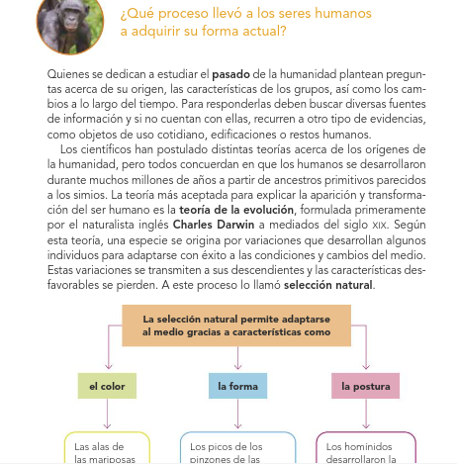

**16.- CIERRE: Los alumnos resolverán la actividad 1 donde nos explicaran acerca de la teoría de la evolución, para contestar la actividad 1 los alumnos en parejas revisaran el segundo párrafo y el mapa conceptual de la página 10 y los dos primeros párrafos fe la página 11 para contestar la actividad.**

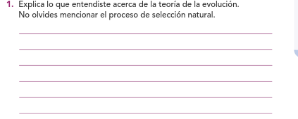

**Los alumnos resolverán la actividad 2, lean el plenario de la página 11 haciendo énfasis en los párrafos 2 al 4.**

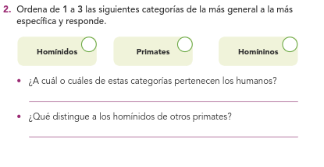

**Actividad y Tipo de organización: Individual (*) Equipo () Grupal (*)**

Por fila pasará a revisión para sello o firma de la profesora

**17.- EVALUACIÓN: Autoevaluación (*) Coevaluación () Heteroevaluación (*)**

**ACTITUDINAL:** Cumple con su asistencia y participación

**CONCEPTUAL:** Se entendieron los conceptos e ideas planteadas a los alumnos

**PROCEDIMENTAL:** Se llevó a cabo la información en manera adecuada y ordenada

**18.- TAREA: I**mágenes relacionadas a la evolución humana, traer hojas de color.



**PLAN DE CLASE/NOTA TÉCNICA**

**NIVEL: SECUNDARIA**

**FECHA: 10 de septiembre del 2024**

**1.- NOMBRE DEL PROFESOR: Noemi Hernández Montiel**

**GRADO: 3 GRUPO: “A”**

**2.- ASIGNATURA: Historia 3**

**3.- TRIMESTRE: 1**

**4.- SEMANA: 3**

**5.- TIEMPO: 40 minutos**

**6.- TEMA: Los orígenes de la humanidad**

**7.- PROPÓSITOS: Comprender la relación entre la teoría de la evolución y la aparición y transformación del ser humano.**

**8.- CAMPO FORMATIVO:** () LENGUAJES. () SABERES Y PENSAMIENTO CIENTÍFICO. (x) ÉTICA, NATURALEZA Y SOCIEDAD. () DE LO HUMANO Y LO COMUNITARIO.

**9.- EJES ARTICULADORES:** () IGUALDAD DE GÉNERO. (x) INCLUSIÓN. () VIDA SALUDABLE. (X) PENSAMIENTO CRÍTICO (x) APROPIACIÓN DE LAS CULTURAS A TRÁVES DE LA LECTURA Y LA ESCRITURA. (x) INTERCULTURALIDAD CRÍTICA. () ARTES Y EXPERIENCIAS ESTÉTICAS.

**10.- CONTENIDOS: los albores de la humanidad los pueblos antiguos del mundo y su devenir.**

**11.-PDA: Recuperar las explicaciones de charles Darwin hacer del origen y la evolución de la biodiversidad y particulariza en el caso del ser humano.**

**12.- RECURSOS: Notas técnicas. Libros, cuaderno.**

**13.- MATERIALES:** Cuaderno, lápices, colores, plataforma

**14.- INICIO: Se saludará a los alumnos y se les pasará lista para comenzar se les preguntará a los estudiantes si conocen que continente se originó la especie humana. y donde puso originarse el Homo Sapiens.**

La hipótesis más aceptada sobre el origen de la especie humana es que se originó en África hace unos 200,000 años.

¿Dónde surgió los Homo sapiens?

Los restos más antiguos atribuidos a Homo sapiens, datados en 315 000 años, se encontraron en Marruecos. Las evidencias más antiguas de comportamiento moderno son las de (Sudáfrica), con 165 000 años de antigüedad.

**15.- DESARROLLO: Posterior mente dará paso a la lectura de la página 12 “La evolución de la humanidad” con intención de profundizar en el contenido se les preguntara que es ¿Qué significa el termino bípedo y que ventajas consideras que estas características brindo a nuestra especie?**

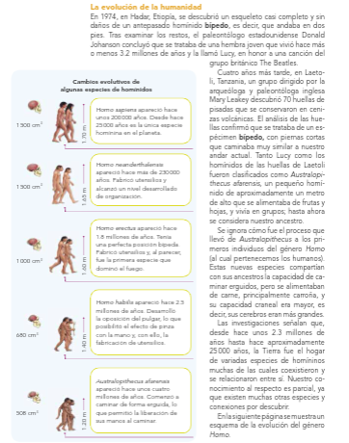

**16.- CIERRE: los alumnos realizaran una línea de tiempo con la página 12,13 de nuestro libro, para finalizar los alumnos contestaran las siguientes preguntas, de la página 13.**

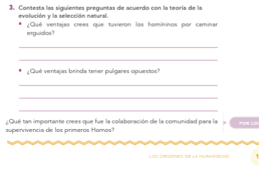

**Actividad y Tipo de organización: Individual (*) Equipo () Grupal (*)**

Por fila pasará a revisión para sello o firma de la profesora

**17.- EVALUACIÓN: Autoevaluación (*) Coevaluación () Heteroevaluación (*)**

**ACTITUDINAL:** Cumple con su asistencia y participación

**CONCEPTUAL:** Se entendieron los conceptos e ideas planteadas a los alumnos

**PROCEDIMENTAL:** Se llevó a cabo la información en manera adecuada y ordenada

**18.- TAREA: ¿Qué es el paleolítico? investigar e ilustrar.**



**PLAN DE CLASE/NOTA TÉCNICA**

**NIVEL: SECUNDARIA**

**FECHA: 11 de septiembre del 2024**

**1.- NOMBRE DEL PROFESOR: Noemi Hernández Montiel**

**GRADO: 3 GRUPO: “A”**

**2.- ASIGNATURA: Historia 3**

**3.- TRIMESTRE: 1**

**4.- SEMANA: 3**

**5.- TIEMPO: 40 minutos**

**6.- TEMA: El Paleolítico**

**7.- PROPÓSITOS: Comprender la relación entre la teoría de la evolución y la aparición y transformación del ser humano.**

**8.- CAMPO FORMATIVO:** () LENGUAJES. () SABERES Y PENSAMIENTO CIENTÍFICO. (x) ÉTICA, NATURALEZA Y SOCIEDAD. () DE LO HUMANO Y LO COMUNITARIO.

**9.- EJES ARTICULADORES:** () IGUALDAD DE GÉNERO. (x) INCLUSIÓN. () VIDA SALUDABLE. (X) PENSAMIENTO CRÍTICO (x) APROPIACIÓN DE LAS CULTURAS A TRÁVES DE LA LECTURA Y LA ESCRITURA. (x) INTERCULTURALIDAD CRÍTICA. () ARTES Y EXPERIENCIAS ESTÉTICAS.

**10.- CONTENIDOS: los albores de la humanidad los pueblos antiguos del mundo y su devenir.**

**11.-PDA: Recuperar las explicaciones de charles Darwin hacer del origen y la evolución de la biodiversidad y particulariza en el caso del ser humano.**

**12.- RECURSOS: Notas técnicas. Libros, cuaderno.**

**13.- MATERIALES:** Cuaderno, lápices, colores, plataforma

**14.- INICIO: A los alumnos se les pasara lista y se les preguntara ellos ¿Como vivían los seres humanos en esa época?**

**Se pasará a la lectura de la página 14 la cual se realizará la lectura y se sacaran los puntos más importantes para realizar una lluvia de ideas relacionadas a la lectura.**

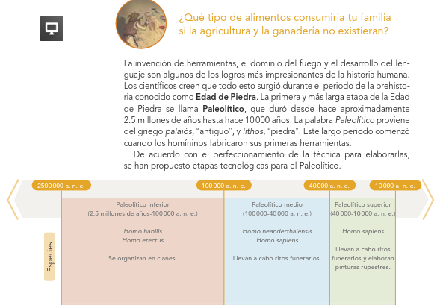

**15.- DESARROLLO:Para desarollar la leccion de la pagina 15 se les pregunatra a los alumnos ,sobre que ocurre cuando no hay energia electrica en su casas .**

**Se les preguntara y anotaran en su cuaderno .**

**¿Como se resolvian estos problemas en la Edad de Piedra ?**

**¿Què creen que significaban el concepto de desarrollo tecnologico en el paleolitico?,para continuar los alumnos dran paso a la lectura de la pagina 15 .**

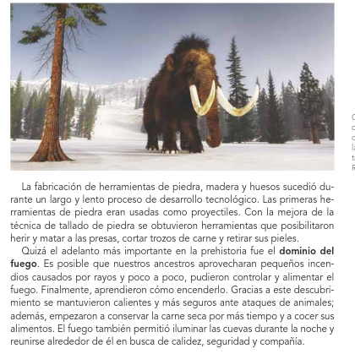

**16.- CIERRE: Para finalizar los alumnos realizaran la actividad 1 y 2 de nuestro libro.**

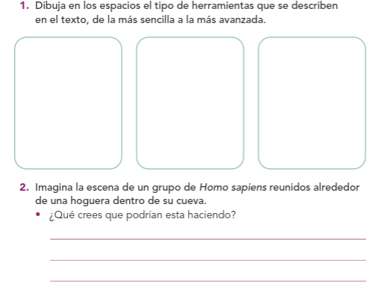

**Los alumnos en su cuaderno anotaran las siguientes preguntas .**

1. El _____ de la humanidad plantea preguntas acerca de su origen, las características de los grupos.
2. La teoría más aceptada para explicar la aparición y transformación del ser humano es la ________.
3. La teoría fue formulada por el naturalista inglés:
4. Los términos que designa a los seres humanos y sus ancestros más cercanos o en línea directa.
5. Aparecieron hace unos 200,000 años y es la única especie homónima.
6. Apareció hace más de 23000 años, fabricó utensilios y alcanzó un nivel desarrollado de organización.
7. Apareció hace 1.8 millones de años, tenía una perfecta posición bípeda y fue la primera especie que dominó el fuego.
8. Apareció hace 2 años. millones de años, desarrolló la oposición del pulgar.
9. Apareció hace unos 4 millones de años y comenzó a caminar en forma erguida y la liberación de sus manos al caminar
10. Es el humano más antiguo que produjo instrumentos sencillos al golpear piedras de río.

**Actividad y Tipo de organización: Individual (*) Equipo () Grupal (*)**

Por fila pasará a revisión para sello o firma de la profesora

**17.- EVALUACIÓN: Autoevaluación (*) Coevaluación () Heteroevaluación (*)**

**ACTITUDINAL:** Cumple con su asistencia y participación

**CONCEPTUAL:** Se entendieron los conceptos e ideas planteadas a los alumnos

**PROCEDIMENTAL:** Se llevó a cabo la información en manera adecuada y ordenada

**18.- TAREA: Contestaran las preguntas de las páginas 10,11,12,13 de nuestro libro**



**PLAN DE CLASE/NOTA TÉCNICA**

**NIVEL: SECUNDARIA**

**FECHA: 12 de Septiembre del 2024**

**1.- NOMBRE DEL PROFESOR: Noemi Hernández Montiel**

**GRADO: 3 GRUPO: “A”**

**2.- ASIGNATURA: Historia 3**

**3.- TRIMESTRE: 1**

**4.- SEMANA: 3**

**5.- TIEMPO: 40 minutos**

**6.- TEMA: Las sociedades paleolíticas**

**7.- PROPÓSITOS: Comprender la relación entre la teoría de la evolución y la aparición y transformación del ser humano.**

**8.- CAMPO FORMATIVO:** () LENGUAJES. () SABERES Y PENSAMIENTO CIENTÍFICO. (x) ÉTICA, NATURALEZA Y SOCIEDAD. () DE LO HUMANO Y LO COMUNITARIO.

**9.- EJES ARTICULADORES:** () IGUALDAD DE GÉNERO. (x) INCLUSIÓN. () VIDA SALUDABLE. (X) PENSAMIENTO CRÍTICO (x) APROPIACIÓN DE LAS CULTURAS A TRÁVES DE LA LECTURA Y LA ESCRITURA. (x) INTERCULTURALIDAD CRÍTICA. () ARTES Y EXPERIENCIAS ESTÉTICAS.

**10.- CONTENIDOS: los albores de la humanidad los pueblos antiguos del mundo y su devenir.**

**11.-PDA: Recuperar las explicaciones de charles Darwin hacer del origen y la evolución de la biodiversidad y particulariza en el caso del ser humano.**

**12.- RECURSOS: Notas técnicas. Libros, cuaderno.**

**13.- MATERIALES:** Cuaderno, lápices, colores, plataforma

**14.- INICIO: Se saludará a los alumnos y se les pasará lista, revisaremos la tarea de las preguntas.**

**15.- DESARROLLO: Para contenía en el apartado de cuestionarios realizáramos 5 preguntas y las responderán basándose con las páginas 13,14,15.**

1. Se adaptó muy bien al frío y confeccionó herramientas y enterraba a sus muertos.
2. Este descubrimiento cambió radicalmente la vida ya que pudieron defenderse de animales y cocinar sus alimentos.
3. Eran los de cerebro más grande y que se supo adaptarse a una gran variedad de climas y terrenos.
4. Los científicos creen que todo estudio surgió durante el periodo de la prehistoria conocido como ______.
5. La primera y más larga etapa de la edad de piedra se llama:

**16.- CIERRE: Cada equipo comparará las características del paleolítica con la existencia de hoy en su cuaderno anotar sus ventajas y desventajas.**

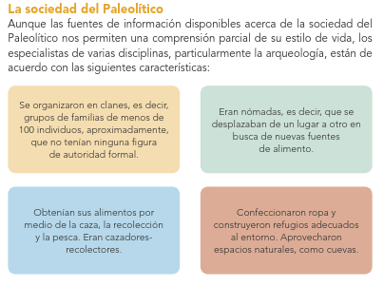

Los alumnos realizaran la actividad 3 y 4 de la página 17.

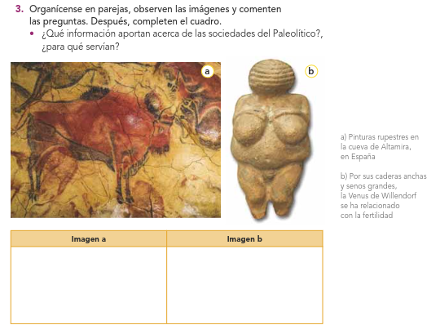

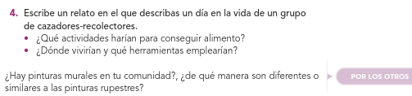

**Actividad y Tipo de organización: Individual (*) Equipo () Grupal (*)**

Por fila pasará a revisión para sello o firma de la profesora

**17.- EVALUACIÓN: Autoevaluación (*) Coevaluación () Heteroevaluación (*)**

**ACTITUDINAL:** Cumple con su asistencia y participación

**CONCEPTUAL:** Se entendieron los conceptos e ideas planteadas a los alumnos

**PROCEDIMENTAL:** Se llevó a cabo la información en manera adecuada y ordenada

**18.- TAREA: No hay tarea .**



**PLAN DE CLASE/NOTA TÉCNICA**

**NIVEL: SECUNDARIA**

**FECHA:17 de septiembre del 2024**

**1.- NOMBRE DEL PROFESOR: Noemi Hernández Montiel**

**GRADO: 3 GRUPO: “A”**

**2.- ASIGNATURA: Historia 3**

**3.- TRIMESTRE: 1**

**4.- SEMANA: 4**

**5.- TIEMPO: 40 minutos**

**6.- TEMA:El neolitico**

**7.- PROPÓSITOS: Comprender la relacion entre la teoria de la evolucion y la aparicion y transformacion del ser humano .**

**8.- CAMPO FORMATIVO:** () LENGUAJES. () SABERES Y PENSAMIENTO CIENTÍFICO. (x) ÉTICA, NATURALEZA Y SOCIEDAD. () DE LO HUMANO Y LO COMUNITARIO.

**9.- EJES ARTICULADORES:** () IGUALDAD DE GÉNERO. (x) INCLUSIÓN. () VIDA SALUDABLE. (X) PENSAMIENTO CRÍTICO (x) APROPIACIÓN DE LAS CULTURAS A TRÁVES DE LA LECTURA Y LA ESCRITURA. (x) INTERCULTURALIDAD CRÍTICA. () ARTES Y EXPERIENCIAS ESTÉTICAS.

**10.- CONTENIDOS: los albores de la humnaidad los pueblos antiguos del mundo y su devenir .**

**11.-PDA: Explica como se construye la representacion de la prehistoria a traves de la manufactura de arteactos .**

**12.- RECURSOS: Notas técnicas.libros ,cuaderno .**

**13.- MATERIALES:** Cuaderno, lápices, colores, plaDtaforma

**14.- INICIO:Se saludra a los alumnos y se les pasara lista .**

**15.-DESARROLLO:Los alumnos observaran el video,** <https://www.youtube.com/watch?v=OR1p2xgNptM>

[](https://www.youtube.com/watch?v=OR1p2xgNptM)

Los alumnos identificaran las principales caracteristicas del periodo ,anotelas en su cuaderno .

Los alumnos realizaran la lectura de la página 18

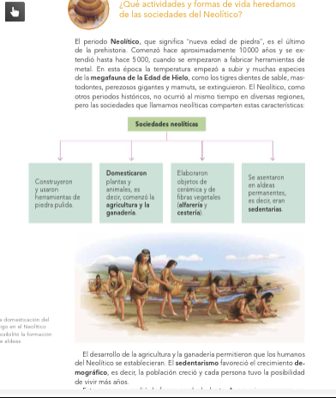

**16.- CIERRE: Los alumnos realizaran la actividad en su cuadernoen el apratado de cuestionarios de la pagina 15,16,17,18.**

1. Fue el adelanto más importante en la prehistoria fue el:
2. Los neandertales vivieron hace _____________ años.
3. Los cromañones se destacaron por sus ___________.
4. El periodo _______ que significa “Nueva edad de piedra “
5. El periodo neolítico comenzó hace aproximadamente:

**Actividad y Tipo de organización: Individual (*) Equipo () Grupal (*)**

Por fila pasará a revisión para sello o firma de la profesora

**17.- EVALUACIÓN: Autoevaluación (*) Coevaluación () Heteroevaluación (*)**

**ACTITUDINAL:** Cumple con su asistencia y participación

**CONCEPTUAL:** Se entendieron los conceptos e ideas planteadas a los alumnos

**PROCEDIMENTAL:** Se llevó a cabo la información en manera adecuada y ordenada

**18.- TAREA: No hay tarea sema de exmanes**



**PLAN DE CLASE/NOTA TÉCNICA**

**NIVEL: SECUNDARIA**

**FECHA: 18 de septiembre del 2024**

**1.- NOMBRE DEL PROFESOR: Noemi Hernández Montiel**

**GRADO: 3 GRUPO: “A”**

**2.- ASIGNATURA: Historia 3**

**3.- TRIMESTRE: 1**

**4.- SEMANA: 4**

**5.- TIEMPO: 40 minutos**

**6.- TEMA: El Neolítico**

**7.- PROPÓSITOS: Comprender la relación entre la teoría de la evolución y la aparición y transformación del ser humano.**

**8.- CAMPO FORMATIVO:** () LENGUAJES. () SABERES Y PENSAMIENTO CIENTÍFICO. (x) ÉTICA, NATURALEZA Y SOCIEDAD. () DE LO HUMANO Y LO COMUNITARIO.

**9.- EJES ARTICULADORES:** () IGUALDAD DE GÉNERO. (x) INCLUSIÓN. () VIDA SALUDABLE. (X) PENSAMIENTO CRÍTICO (x) APROPIACIÓN DE LAS CULTURAS A TRÁVES DE LA LECTURA Y LA ESCRITURA. (x) INTERCULTURALIDAD CRÍTICA. () ARTES Y EXPERIENCIAS ESTÉTICAS.

**10.- CONTENIDOS: los albores de la humnaidad los pueblos antiguos del mundo y su devenir .**

**11.-PDA: Recuperar las explicaciones de charles darwin acer del origen y la evolución de la biovidersidad y particulariza en el caso del ser humano .**

**12.- RECURSOS: Notas técnicas.libros ,cuaderno .**

**13.- MATERIALES:** Cuaderno, lápices, colores, plaDtaforma

**14.- INICIO:Se saludra a los alumnos y se les pasara lista .**

**15.- DESARROLLO: Los aumnos realizaran la lectura de la pagina 19 y subrayaran los puntos ma simportantes despues en su cuaderno aotaran las siguientes preguntas .**

**¿Cual es el significado del termino revolucion neolitica ?, ¿En que consiste ?.**

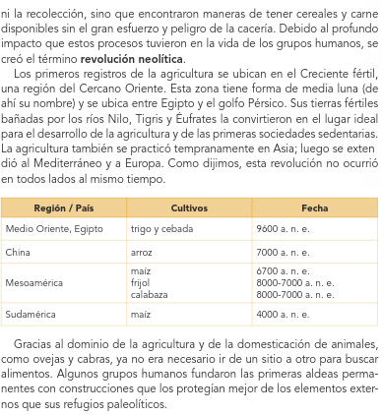

**16.- CIERRE:Los alumnos realizaran las actividades 1 y 2 de las pagina 19**

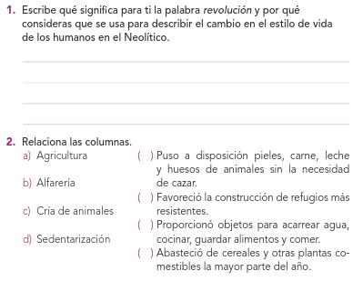

**Actividad y Tipo de organización: Individual (*) Equipo () Grupal (*)**

Por fila pasará a revisión para sello o firma de la profesora

**17.- EVALUACIÓN: Autoevaluación (*) Coevaluación () Heteroevaluación (*)**

**ACTITUDINAL:** Cumple con su asistencia y participación

**CONCEPTUAL:** Se entendieron los conceptos e ideas planteadas a los alumnos

**PROCEDIMENTAL:** Se llevó a cabo la información en manera adecuada y ordenada

**18.- TAREA: No hay tarea semana de examnes**



**PLAN DE CLASE/NOTA TÉCNICA**

**NIVEL: SECUNDARIA**

**FECHA: 19 de septiembre del 2024**

**1.- NOMBRE DEL PROFESOR: Noemi Hernández Montiel**

**GRADO: 3 GRUPO: “A”**

**2.- ASIGNATURA: Historia 3**

**3.- TRIMESTRE: 1**

**4.- SEMANA: 4**

**5.- TIEMPO: 40 minutos**

**6.- TEMA: Los orígenes de la humanidad**

**7.- PROPÓSITOS: Comprender la relación entre la teoría de la evolución y la aparición y transformación del ser humano.**

**8.- CAMPO FORMATIVO:** () LENGUAJES. () SABERES Y PENSAMIENTO CIENTÍFICO. (x) ÉTICA, NATURALEZA Y SOCIEDAD. () DE LO HUMANO Y LO COMUNITARIO.

**9.- EJES ARTICULADORES:** () IGUALDAD DE GÉNERO. (x) INCLUSIÓN. () VIDA SALUDABLE. (X) PENSAMIENTO CRÍTICO (x) APROPIACIÓN DE LAS CULTURAS A TRÁVES DE LA LECTURA Y LA ESCRITURA. (x) INTERCULTURALIDAD CRÍTICA. () ARTES Y EXPERIENCIAS ESTÉTICAS.

**10.- CONTENIDOS: los albores de la humanidad los pueblos antiguos del mundo y su devenir.**

**11.-PDA: Recuperar las explicaciones de charles Darwin hacer del origen y la evolución de la biodiversidad y particulariza en el caso del ser humano.**

**12.- RECURSOS: Notas técnicas. Libros, cuaderno.**

**13.- MATERIALES:** Cuaderno, lápices, colores, plataforma

**14.- INICIO: Sé saludará a los alumnos y se les pasará lista.**

**15.- DESARROLLO: Los alumnos realizaran su examen de historia.**

**16.- CIERRE: Al finalizar cada alumno realizara la actividad 1 y 2 de retroalimentación de la página 19 de nuestro libro.**

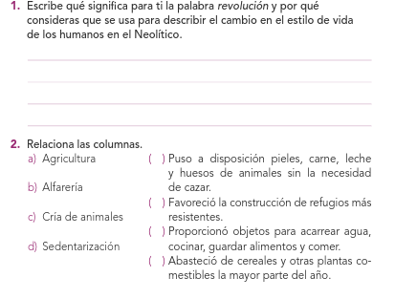

**Actividad y Tipo de organización: Individual (*) Equipo () Grupal (*)**

Por fila pasará a revisión para sello o firma de la profesora

**17.- EVALUACIÓN: Autoevaluación (*) Coevaluación () Heteroevaluación (*)**

**ACTITUDINAL:** Cumple con su asistencia y participación

**CONCEPTUAL:** Se entendieron los conceptos e ideas planteadas a los alumnos

**PROCEDIMENTAL:** Se llevó a cabo la información en manera adecuada y ordenada

**18.- TAREA: NO hay tarea semana de exámenes**



**PLAN DE CLASE/NOTA TÉCNICA**

**NIVEL: SECUNDARIA**

**FECHA: 20 de septiembre del 2024**

**1.- NOMBRE DEL PROFESOR: Noemi Hernández Montiel**

**GRADO: 3 GRUPO: “A”**

**2.- ASIGNATURA: Historia 3**

**3.- TRIMESTRE: 1**

**4.- SEMANA: 4**

**5.- TIEMPO: 40 minutos**

**6.- TEMA: Los orígenes de la humanidad**

**7.- PROPÓSITOS: Comprender la relación entre la teoría de la evolución y la aparición y transformación del ser humano.**

**8.- CAMPO FORMATIVO:** () LENGUAJES. () SABERES Y PENSAMIENTO CIENTÍFICO. (x) ÉTICA, NATURALEZA Y SOCIEDAD. () DE LO HUMANO Y LO COMUNITARIO.

**9.- EJES ARTICULADORES:** () IGUALDAD DE GÉNERO. (x) INCLUSIÓN. () VIDA SALUDABLE. (X) PENSAMIENTO CRÍTICO (x) APROPIACIÓN DE LAS CULTURAS A TRÁVES DE LA LECTURA Y LA ESCRITURA. (x) INTERCULTURALIDAD CRÍTICA. () ARTES Y EXPERIENCIAS ESTÉTICAS.

**10.- CONTENIDOS: los albores de la humanidad los pueblos antiguos del mundo y su devenir.**

**11.-PDA: Recuperar las explicaciones de charles Darwin hacer del origen y la evolución de la biodiversidad y particulariza en el caso del ser humano.**

**12.- RECURSOS: Notas técnicas. Libros, cuaderno.**

**13.- MATERIALES:** Cuaderno, lápices, colores, plataforma

**14.- INICIO: Sé saludará a los alumnos y se les pasará lista.**

**15.- DESARROLLO: SE iniciará, a lectura en voz alta del texto “Las primeras aldeas” organice al grupo en equipos de 4 o 3 integrantes:**

**1.- Se les solicitara que expliquen cual creen que es la relación entre las formaciones de las primeras aldeas o sentamiento humanos y algunos fenómenos, como los excedentes agrícolas y el desarrollo de la cultura.**

Las primeras aldeas se localizaron cerca de los ríos y estaban rodeadas con muros para protegerse de los ataques de las aldeas vecinas que eran cada vez más frecuentes. Estos primeros asentamientos presentaban diferentes tipos de edificios en función de su uso: viviendas, establos.

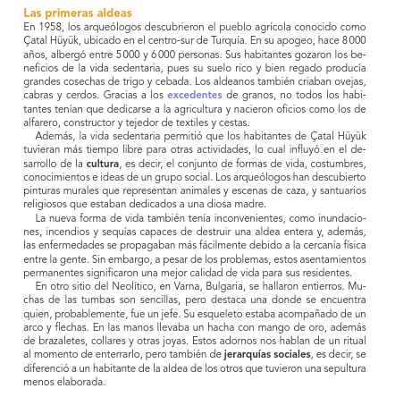

**16.- CIERRE: para finalizar desarrollaremos el pensamiento crítico para ello se les preguntara, ¿Qué aspectos de la vida social contemporánea nos menciona?**

**Los alumnos realizarán una pequeña explicación formato 3 equipos y en hojas blancas y la pasarán a explicar.**

**Actividad y Tipo de organización: Individual (*) Equipo () Grupal (*)**

Por fila pasará a revisión para sello o firma de la profesora

**17.- EVALUACIÓN: Autoevaluación (*) Coevaluación () Heteroevaluación (*)**

**ACTITUDINAL:** Cumple con su asistencia y participación

**CONCEPTUAL:** Se entendieron los conceptos e ideas planteadas a los alumnos

**PROCEDIMENTAL:** Se llevó a cabo la información en manera adecuada y ordenada

**18.- TAREA: No hay tarea semana de exámenes**